遥感概论复习资料
第一章
遥感的基本概念
（1）广义：泛指一切无接触的远距离探测技术。包括对电磁场、力场、机械波(声波、地震波)等的探测。
（2） 狭义：是应用探测仪器，不与探测目标相接触，从远处把目标的电磁波特性记录下来，通过分析，揭示出物体的特征性质及其变化的综合性探测技术。不同于遥测和遥控。

遥感系统包括
（1）被测目标的信息特征
（2）信息的获取（通过传/遥感器、遥感平台）
（3）信息的传输与记录
（4）信息的处理
（5）信息的应用

遥感的构成（遥感系统）
◇目标地物的电磁波特性、
◇信息的采集与获取、
◇信息的传输和接收
◇地面定标及实况调查、
◇信息的处理和加工、
◇信息的分析与应用

遥感的类型
（1）按遥感平台分类：地面遥感、航空遥感、航天遥感、航宇遥感
（2）按遥感器的探测波段分类
紫外遥感：探测波段在0.05-0.38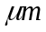之间
可见光遥感：探测波段在0.38-0.76之间
红外遥感：探测波段在0.76-1000之间
微波遥感：探测波段在1mm-1m之间
多波段遥感：探测波段在可见光和红外波段范围内，再分成若干窄波段来探测目标。
（3）按工作方式分类：主动遥感和被动遥感
主动遥感，由探测器主动发射一定电磁波能量并接受目标的后向散射信号；
被动遥感，传感器不向目标发射电磁波，仅被动接收目标物的自身发射和对自然辐射源的反射能量。
（4）按是否成像分类：成像遥感和非成像遥感
遥感的特点
（1）大面积同步观测 传统地面调查实施困难，工作量大，遥感观测可以不受地面阻隔等限制。
（2）时效性 可以短时间内对同一地区进行重复探测，发现地球上许多事物的动态变化，传统调查，需要大量人力物力，用几年甚至几十年时间才能获得地球上大范围地区动态变化的数据。因此，遥感大大提高了观测的时效性。这对天气预报、火灾、水灾等的灾情监测，以及军事行动等都非常重要。
（3）数据的综合性和可比性 遥感获得地地物电磁波特性数据综合反映了地球上许多自然、人文信息。由于遥感的探测波段、成像方式、成像时间、数据记录、等均可按照要求设计，使获得的数据具有同一性或相似性。同时考虑道新的传感器和信息记录都可以向下兼容，所以数据具有可比性。 与传统地面调查和考察相比较，遥感数据可以较大程度地排除人为干扰。
（4）经济性 遥感的费用投入与所获得的效益，与传统的方法相比，可以大大的节省人力、物力、财力和时间、具有很高的经济效益和社会效益。
（5）局限性 遥感技术所利用的电磁波有限，有待进一步开发，需要更高分辨率以及遥感以外的其他手段相配合，特别是地面调查和验证。
第二章
电磁波谱概念
按电磁波在真空中传播的波长或频率，递增或递减排列，构成电磁波谱。
电磁波谱区段的界线是渐变的，一般按产生电磁波的方法或测量电磁波的方法来划分。
可见光电磁波谱划分（表）
可  见  光 | 红  橙  黄  绿  青  蓝  紫 | 0.38 - 0.76μm | 0.62 - 0.76 μm  0.59 - 0.62 μm  0.56 - 0.59 μm  0.50 - 0.56 μm  0.47 - 0.50 μm  0.43 - 0.47 μm  0.38 - 0.43 μm

绝对黑体概念（自然界中不存在绝对黑体）
如果一个物体对于任何波长的电磁辐射都全部吸收，则这个物体是绝对黑体。
辐射亮度L 辐射源在某一方向的单位投影面积在单位立体角内的辐射通量 单位W/(sr*m2)。
辐射通量：单位时间内通过某一面积的辐射能量。
辐射能量：从目标物体中辐射或反射的电磁波的能量
吸收作用：大气中的各种成分对太阳辐射有选择性吸收，形成太阳辐射的大气吸收带。大气物质是太阳辐射衰减的重要原因
散射：辐射在传播过程中遇到小微粒而使传播方向改变，并向各个方向散开的物理现象。
大气反射：电磁波传播过程中，若通过两种介质的交界面，会出现反射现象。主要发生在云层顶
大气吸收电磁辐射的主要物质是：水、二氧化碳和臭氧。
大气散射
辐射在传播过程中遇到小微粒（气体分子或悬浮微粒等）而使传播方向改变，并向各个方向散开，从而减弱了原方向的辐射强度、增加了其他方向的辐射强度的现象。

大气散射的（类型、发生条件、散射特点、典型自然现象） P29
（1）瑞利散射
发生条件：大气中粒子的直径比波长小得多，即d << λ，一般认为（d < λ/10）
散射特点：散射强度与波长的四次方(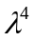)成反比，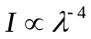
即波长越长，散射越弱。
当向四面八方的散射光线较弱时，原传播方向上的透过率便越强。当太阳辐射垂直穿过大气层时，可见光波段损失的能量可达10％。

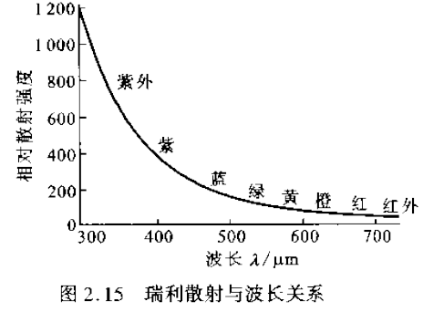
典型自然现象：
瑞利散射对可见光的影响很大。无云的晴空呈现蓝色，就是因为蓝光波长短，散射强度较大，因此蓝光向四面八方散射，使整个天空蔚蓝，使太阳辐射传播方向的蓝光被大大削弱。
这种现象在日出和日落时更为明显，因为这时太阳高度角小，阳光斜射向地面，通过的大气层比阳光直射时要厚得多。在过长的传播中，蓝光波长最短，几乎被散射殆尽，波长次短的绿光散射强度也居其次，大部分被散射掉了。只剩下波长最长的红光，散射最弱，因此透过大气最多。加上剩余的极少量绿光，最后合成呈现橘红色、所以朝霞和夕阳都偏橘红色。瑞利散射对于红外和微波，由于波长更长，散射强度更弱，可以认为几乎不受影响。

（2）米氏散射
发生条件：大气中粒子的直径与辐射的波长相当（d ≈ λ）
散射特点：（1）散射强度与波长的二次方(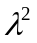)成反比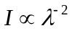
（2）散射在光线向前方向比向后方向更强，方向性比较明显。
典型自然现象：
主要是大气中的微粒，如烟、尘埃、小水滴及气溶胶引起的散射。云雾的粒子大小与红外线(0.76—15um)的波长接近，所以云雾对红外线的散射主要是米氏散射。因此，潮湿天气米氏散射影响较大。

（3） 无选择性散射
发生条件：大气中粒子的直径比波长大得多（d >>λ）。
散射特点：散射强度与波长没有关系
也就是说，在符合无选择性散射的条件的波段中，任何波长的散射强度相同。
典型自然现象：
云、雾粒子直径虽然与红外线波长接近，但相比可见光波段，云雾中水滴的粒子直径就比波长大很多，因而对可见光中各个波长的光散射强度相同，所以人们看到云雾呈白色，并且无论从云下还是乘飞机从云层上面看．都是白色。

大气窗口概念
通常把电磁波通过大气层时较少被反射、吸收或散射的，透过率较高的波段称为大气窗口。

大气窗口的主要光谱段：
1）0.3—1.3，即紫外、可见光、近红外波段。这一波段是摄影成像的最佳波段，也是许多卫星传感器扫描成像的常用波段，如Landsat卫星的TM1—4波,段，SPOT卫星的HRV波段。
2）1.5一l.8和2.0一3.5,即近、中红外波段。是白天日照条件好时扫描成像的常用波段，如TM的5，7波段等，用以探测植物含水量以及云、雪，或用于地质制图等。
3）3.5—5.5，即中红外波段。该波段除通透反射光外，也通透地面物体自身发射的热辐射能量。如NOAA卫尽的AVHRR传感器用3.55—3.93um探测海面温度，获得昼夜云图。
4）8—14，即远红外波段。主要通透来白地物热辐射的能量．适于夜间成像。
5）0.8—2.5cm，即微波波段。由于微波穿云透雾能力强，这一区间可以全天候观测，而且是主动遥感方式，如侧视雷达。Radarsat的卫星雷达影像也在这一区间，常用的波段为0.8cm，3cm, 5cm，10cm，甚至可将该窗口扩展至0．05—300cm。

太阳是被动遥感最主要的辐射源（地球也是被动遥感）
主动遥感：微波（如侧视雷达）
（题：从地球辐射的分段特性说明为什么对于卫星影像解译必须了解地物反射波谱特性）
太阳辐射近似于温度为6000K的黑体辐射，而地球辐射则接近于温度为300K的黑体辐射。
太阳辐射主要集中在0. 3—2.5，在紫外、可见光到近红外区段。
地球自身的辐射主要集中在长波，即6以上的热红外区段。
在2.5—6，即中红外波段，是两种辐射共同起作用的部分，地球对太阳辐照的反射和地表物体自身的热辐射均不能忽略。
如表所示： 地球辐射的分段特性
名称 | 可见光与近红外 | 中红外 | 远红外
波长 | 0.3 - 2.5 | 2.5 - 6 | > 6
辐射特性 | 地表反射太阳辐射为主 | 地表反射太阳辐射和自身的热辐射 | 地表物体自身热辐射为主

在可见光与近红外波段(0.3—2.5)，地表物体自身的热辐射几乎等于零。地物发出的波谱主要以反射太阳辐射为主，当然，太阳辐射到达地面后，物体除了反射作用外，还有对电磁辐射的吸收作用，如黑色物体的吸收能力较强。最后，电磁辐射未被吸收和反射的剩余部分则是透过的部分，即： 到达地面的太阳辐射能量=反射能量+吸收能量+透射能量
地物反射率
地物的反射能量与入射总能量的比，即ρ=(Pρ/P0 )×100%。表征物体对电磁波谱的反射能力。
物体的反射状况分为三种：镜面反射、漫反射和实际物体反射
地物反射波谱
是研究可见光至近红外波段上地物反射率随波长的变化规律。表示方法：一般采用二维几何空间内的曲线表示(地物反射波谱曲线)，横坐标表示波长，纵坐标表示反射率。
地物反射波谱曲线（植被、土壤、水体、岩石） P38-41
地物反射波谱曲线除随不同地物（反射率）不同外，同种地物在不同结构和外部条件下形态表现（反射率）也不同。
（1）植被
植被的反射波谱曲线（光谱特征）规律性明显而独特（如图2.25），主要分三段：
1）可见光波段(0.4 - 0.76)有一个小的反射峰，位置在0.55（绿）处，两侧0.45(蓝)和0.67(红)则有两个吸收带。
成因：由于叶绿素的影响，叶绿素对蓝光和红光吸收作用强，而对绿光反射作用强。
2）在近红外波段有一反射的“陡坡”，至1.1附近有一峰值，形成植被的独有特征。
成因：由于植被叶细胞结构的影响，除了吸收和透射的部分，形成的高反射率。
3）在中红外波段（ 1.3 - 2.5 ）受到绿色植物含水量的影响，吸收率大增，反射率大大下降，特别以1.45、1.95和2.7为中心是水的吸收带，形成低谷。
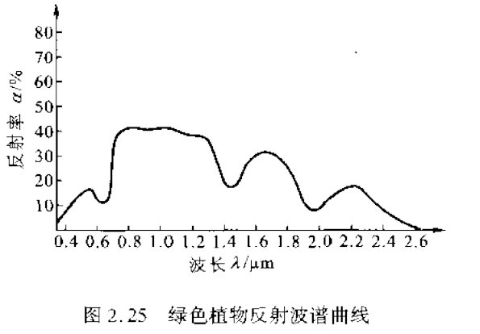
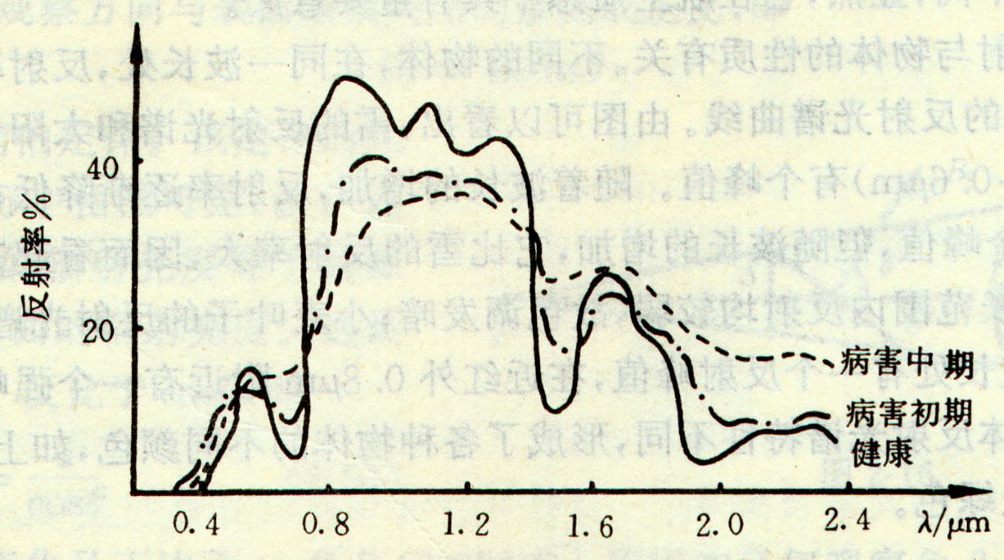
不同健康状态松树的反射光谱曲线

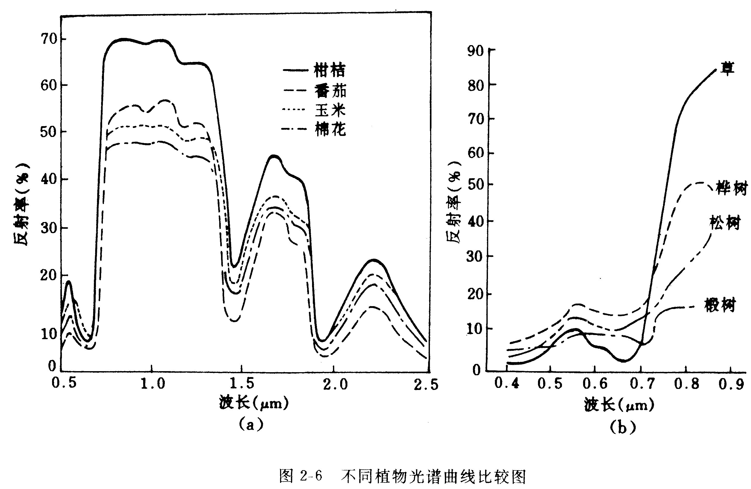
不同植物的反射波谱曲线
2．植被遥感
- 植被调查是遥感的重要应用领域
- 用于确定植被的分布、类型、长势等
①植被判读的原理：植物的光谱特性
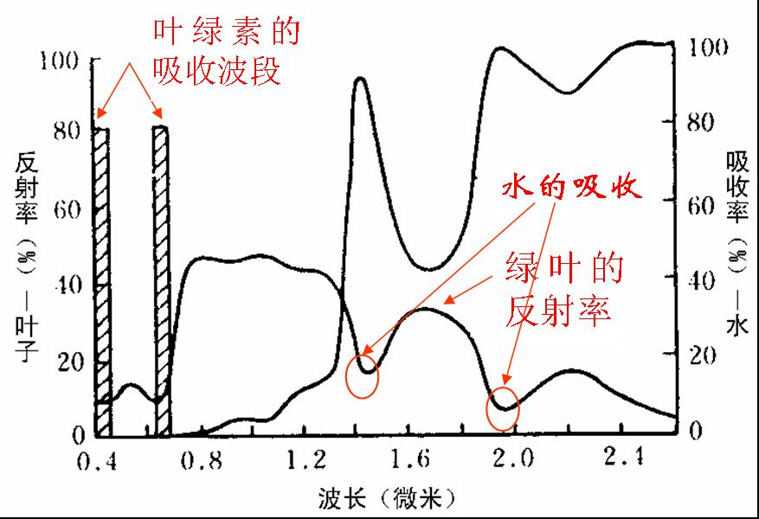
②不同的植物类型区分
1）光谱特征；
2）物候性；
3）生态条件。
③植被生长状况的解译
健康绿色植被具有典型光谱特征；受病虫害的植物，结构和叶绿素含量发生很大的变化，其光谱特征也发生较大变化。
④作物的长势主要用植被指数来监测。
常用的植被指数有：
比值：RVI= 近红外/红 如TM4/TM2
归一化：RVI=（近红外-红）/（近红外+红）
差值：DVI= 近红外-红
正交植被指数（对NOAA数据和LANDSAT数据分别为）：
NOAA数据：PVI=1.622 5（NIR）-2.297 8（R）+11.065 6
LANDSAT数据： PVI=0.939（NIR）-0.344（R）+0.09
⑤应用实例：大面积农作物的遥感估产
第一步：信息源的确定：空间分辨率、时相
第二步：信息处理
第三步：作物识别与面积估算
第四步：建立估产模型
第五步：该区作物产量估算

第三章
主要的陆地卫星系列
（1）陆地卫星（Landsat）
- 陆地卫星Landsat：1972年发射第一颗，共发射7颗，产品主要有MSS、TM、ETM，属于中高度、长寿命卫星。
其运行特点：① 轨道为与太阳同步的近极地圆形轨道。即卫星通过每一点的地方时相同。
② 北半球中纬度地区上午成像，太阳高度角为25—30度。
③轨道高度为700—900 km。
④运行周期为99—103 min/圈，每16天覆盖一次地球。
⑤旁白重叠度随纬度的增大而增大，如纬度40度处重叠为34%，纬度80度处为80%。
传感器：多光谱扫描仪MSS，分辨率为80m；专题制图仪TM，7个波段
TM1 | 0.45~0.52µm | 30m | 蓝波段 | 对水体穿透强，对叶绿素反应敏感，有助于判别水深，水中叶绿素分布，进行近海水域制图。
TM2 | 0.52~0.6µm | 30m | 红波段 | 探测健康植物绿色反射率，区分林型、树种，反映水下特征。
TM3 | 0.63~0.69µm | 30m | 红波段 | 叶绿素的主要吸收波段。用于区分植物种类和植物覆盖率，是可见光的最佳波段，广泛用于地貌、岩性、土壤、植被、水中泥沙等方面。
TM4 | 0.76~0.9µm | 30m | 近红外波段 | 对绿色植物类别差异最敏感，用于物量调查，作物长势测量，水域的测量。
TM5 | 1.55~1.75µm | 30m | 中红外波段 | 处于水的吸收波段内，用于土壤湿度、植物含水量调查，易于反映云与雪。
TM6 | 1.04~1.25µm | 60m | 热红外波段 | 区分农林覆盖长势，判别表层湿度，监测与人类活动有关的热特征，进行热制图。
TM7 | 2.08~2.35µm | 30m | 中红外波段 | 为地质家追加的波段，水的强吸收波段，水体呈黑色，用于区分岩石类型等。
·TM8 | 0.5~0.9µm | 15m | 全色波段 | 提高其他波段的分辨率

中心投影与垂直投影的区别
(1)投影距离的影响（书59页 图3.12）
垂直投影图像的缩小和放大与投影距离无关，并有统一的比例尺。
中心投影则受投影距离（遥感平台高度）影响，像片比例尺与平台高度H和焦距f有关。
(2)投影面倾斜的影响（图3.13）
当投影面倾斜时，垂直投影的影像仅表现为比例尺有所放大，像点相对位置保持不变。
在中心投影的像片上比例关系有显著的变化，各点的相对位置和形状不再保持原来的样子。
(3)地形起伏的影响（图3.14）
垂直投影时，随地面起伏变化，投影点之间的距离与地面实际水平距离成比例缩小，相对位置不变。
中心投影时，地面起伏越大，像片上投影点水平位置的位移量就越大，产生投影误差。这种误差有一定的规律。
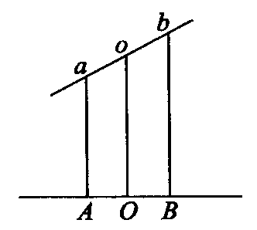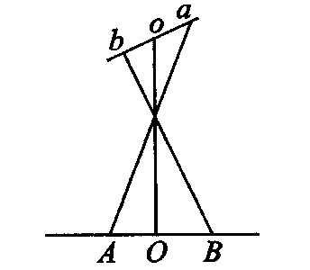
图3.13
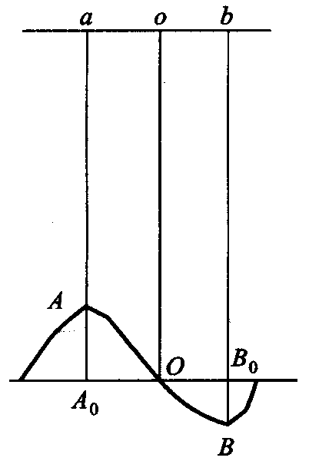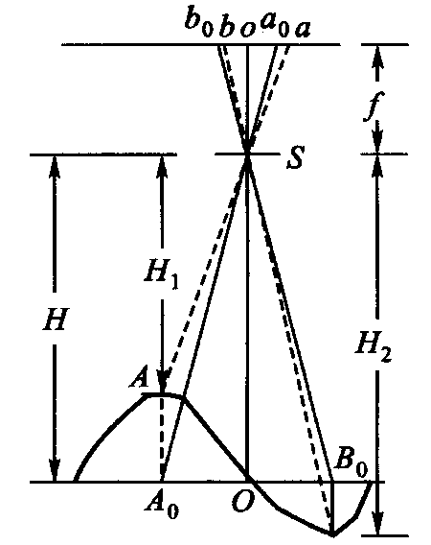
图3.14

中心投影的透视规律
在中心投影的像片上，各种物体的形状不同及其所处的位置不同，其变形的情况也各不相同。了解不同形状物体在中心投影影像上的变形规律，对解译和制图是必要的。
（1）地面物体是一个点，在中心投影上仍然是一个点。如果有几个点同在一投影线上，它的影像便重叠成一个点。
（2）与像面平行的直线，在中心投影上仍然是直线，与地面目标的形状基本一致。例如地面上有两条道路以某种角度相交，反映在中心投影像片上也以相应的角度相交。如果直线垂直于地面（如电线杆），其中心投影有两种情况：一是当直线与像片垂直并通过投影中心（主光轴）时，该直线在像片上是一个点；二是直线的延长线不通过投影中心，这时直线的投影仍然是直线，但其长度和变形情况则取决于目标在像片中的位置。近像片中心，直线的长度被缩短，在像片边缘，直线的长度被夸大。
（3）平面上的曲线，在中心投影的像片上仍为曲线。
（4）面状物体的中心投影相当于各种线的投影的组合。水平面的投影仍为一平面。垂直面的投影依其所处的位置而变化，当位于投影中心时，投影所反映的是其顶部的形状，呈一直线；在其他位置时，除其顶部投影为一直线外，其侧面投影成不规则的梯形。

成像光谱技术概念
通常的多波段扫描仪将可见光和红外波段分割成几个到十几个波段。对遥感而言，在一定波长范围内，被分割的波段数愈多，即波谱取样点愈多，愈接近于连续波谱曲线，因此可以使得扫描仪在取得目标地物图像的同时也能获取该地物的光谱组成。这种既能成像又能获取目标光谱曲线的“谱像合一”的技术，称为成像光谱技术。按该原理制成的扫描仪称为成像光谱仪。

微波遥感概念 、特点
是指通过微波传感器获取从目标地物发射或反射的微波辐射，经过判读处理来识别地物的技术。
1.能全天候、全天时工作
可见光遥感只能在白天工作，红外遥感虽可克服夜障，但不能穿透云雾。因此，当地表被云层遮盖时，无论是可见光遥感还是红外遥感均无能为力。地球表面有40％～60％的地区常年被云层覆盖，平均日照时间不足一半，尤其是海洋上更是如此。
按瑞利散射原理，散射的强度与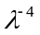成正比。由于微波的波长比红外波要长得多，因而散射要小得多，所以与红外波相比，在大气中衰减较少，对云层、雨区的穿透能力较强，基本上不受烟、云、雨、雾的限制。
2.对某些地物具有特殊的波谱特征
许多地物间，微波辐射能力差别较大，因而可以较容易地分辨出可见光和红外遥感所不能区别的某些目标物的特性。例如，在微波波段中，水的比辐射率为0.4，而冰的比辐射率为0.99，在常温下两者的亮度温度相差 100 K，很容易区别，而在红外波段，水的比辐射率为0.96，冰的比辐射率为0.92，两者相差甚微，不易区别。
3.对冰、雪、森林、土壤等具有一定穿透能力
该特性可用来探测隐藏在林下的地形、地质构造、军事目标，以及埋藏于地下的工程、矿藏、地下水等。
4.对海洋遥感具有特殊意义
微波对海水特别敏感，其波长很适合于海面动态情况（海面风、海浪等）的观测。
5.分辨率（此处指空间分辨率）较低，但特性明显
微波传感器的分辨率一般都比较低，这是因为其波长较长，衍射现象显著的缘故。要提高分辨率必须加大天线尺寸。其次，观测精度和取样速度往往不能协调。欲保证精度就需要有较长的积分时间，取样速度就要降低，通常是以牺牲精度来提高取样速度的。此外，地球表面的地物温度大多在200～300K，峰值波都落在红外波段，因此红外波段的辐射量要比微波大几个数量级。然而，由于微波的特殊物理性质，使红外测量精度远不及微波，也要差几个数量级。因此，总的说来，红外和微波遥感各有优缺点。

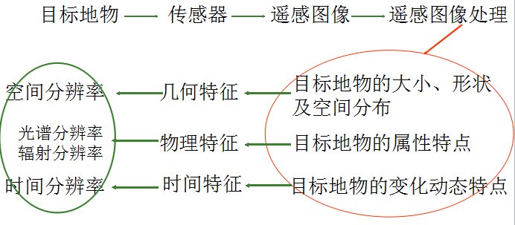

(1)空间分辨率
指像素所代表的地面范围的大小，即扫描仪的瞬时视场，或地面物体能分辨的最小单元。
例如Landsat的TM的1 - 5和7波段，一个像素（pix）代表地面28.5m28.5m，或概略说其空间分辨率为30m。

(2)波谱分辨率
指传感器在接收目标辐射的波谱时能分辨的最小波长间隔。间隔愈小，分辨率愈高。
不同波谱分辨率的传感器对同一地物探测效果有很大区别。成像光谱仪在可见光至红外波段范围内，被分割成几百个窄波段，具有很高的光谱分辨率，从其近乎连续的光谱曲线上，可以分辨出不同物体光谱特征的微小差异，有利于识别更多的目标，甚至有些矿物成分也可被分辨。 传感器的波段选择必须考虑目标的光谱特征值，才能取得好效果。

(3)辐射分辨率
指传感器接收波谱信号时，能分辨的最小辐射度差。在遥感图像上表现为每一像元的辐射量化级。
某个波段遥感图像的总信息量由空间分辨率（以像元数n表示）与辐射分辨率（以灰度量化级D表示）有关，以bit为单位，可表达为： 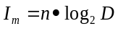
在多波段遥感中，遥感图像总信息量还取决于波段数k。k个波段的遥感图像的总信息量为:
A:图像对应的地面面积；P：图像的空间分辨率

(4)时间分辨率
指对同一地点进行遥感采样的时间间隔，即采样的时间频率，也称重访周期。
遥感的时间分辨率范围较大。以卫星遥感来说，静止气象卫星（地球同步气象卫星）的时间分辨率为 1次/0.5小时；太阳同步气象卫星的时间分辨率 2次／天；Landsat为1次／16天；中巴（西）合作的CBERS为1次／26天等。还有更长周期甚至不定周期的。
时间分辨率对动态监测尤为重要，天气预报、灾害监测等需要短周期的时间分辨率，故常以“小时”为单位。植物、作物的长势监测、估产等需要用“旬”或“日”为单位。而城市扩展、河道变迁、土地利用变化等多以“年”为单位。总之可根据不同的遥感目的，采用不同时间分辨率。

题：如何评价遥感图像的质量？
（1）遥感图像的空间分辨率：指像素所代表的地面范围的大小。地面分辨率取决于胶片的分辨率和摄影镜头的分辨率所构成的系统分辨率，以及摄影机焦距和航高。
（2）图象的光谱分辨率：波谱分辨率是指传感器在接受目标辐射的波谱时能分辨的最小波长间隔。间隔愈小，分辨率愈高。传感器的波段选择必须考虑目标的光谱特征值。
（3）辐射分辨率：辐射分辨率是指传感器接受波谱信号时，能分辨的最小辐射度差。在遥感图像上表现为每一像元的辐射量化级。某个波段遥感图像的总信息量与空间分辨率、辐射分辨率有关。
（4）图象的时间分辨率：时间分辨率指对同一地点进行采样的时间间隔，即采样的时间频率，也称重访周期。时间分辨率对动态监测很重要。

题：比较SPOT和TM（可从四个分辨率分析）

第四章
颜色的性质由明度、色调、饱和度来描述。
H：Hue(色相) L：（Luminance亮度) S：Saturation(饱和度)
（1）色调：是色彩彼此相互区分的特性。
（2）明度：是人眼对光源或物体明亮程度的感觉。
（3）饱和度：是彩色纯洁的程度，也就是光谱中波长段是否窄，频率是否单一的表示。
数字图像概念 P95-96
指能够被计算机存储、处理和使用的图像。
光学图像：指可见光和部分红外波段传感器获取的影像数据。而SAR传感器基本属于微波频段，波长通常在厘米级。
进入传感器的辐射强度反映在图像上就是亮度值(灰度值)。辐射强度越大，亮度值越大。
该值主要受两个物理量影响： A.太阳辐射照射到地面的辐射强度
B.地物的光谱反射率

当太阳辐射相同时，图像上像元亮度值的差异直接反映了地物目标光谱反射率的差异。但辐射强度值还受到其他因素的影响而发生改变。这一改变的部分就是需要校正的部分，称为辐射畸变。
引起辐射畸变的原因：A、传感器仪器本身产生的误差
B、大气对辐射的影响（用户主要考虑的因素）

粗略校正指通过比较简便的方法去掉式中的Lp，即程辐射度，从而改善图像质量。P98-100

大气影响的粗略校正方法：（1） 直方图最小值去除法
P100 （2） 回归分析法

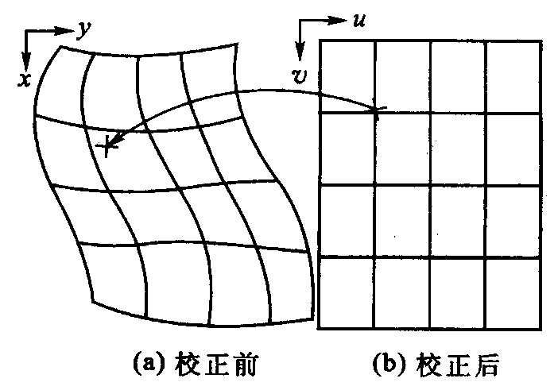
遥感影像变形的原因
(1)遥感平台位置和运动状态变化的影响
(2)地形起伏的影响
(3)地球表面曲率的影响
(4)大气折射的影响
(5)地球自转的影响
几何校正
1）遥感影像变形的原因：①遥感平台运动状态变化的影响，包括航高、航速、俯仰、翻滚、偏航；②地形起伏的影响；③地球曲率的影响；④大气折射的影响；⑤地球自转的影响。
2）基本思路：把存在几何畸变的图像，纠正成符合某种地图投影的图像，且要找到新图像中每一像元的亮度值。
3）几何校正的一般过程：
图像几何校正是从具有几何变形的图像中消除变形的过程。一般步骤如下：
- 选取控制点；
- 数据的空间变换：空间坐标的计算问题：向前映射法（直接法）
g(x’,y’)=f(a(x,y),b(x,y))；向后映射法（间接法）f(a(x,y),b(x,y)) = g(x’,y’) 。
- 像元灰度插值：a最近邻插值：在待求像素的四个邻近像素中，输出像素的灰度等于离它所映射位置最近的输入象素的灰度值。 b双线性插值：利用待求像素四个邻近像素的灰度在两个方向作线性内插。 c三次卷积内插法（高阶插值）：利用待插值点周围的16个邻点像素值。
通常有三种方法：最近邻法、双向线性内插法、三次卷积内插法。
如果不作几何校正，遥感图像则有在几何位置上发生变化，产生诸如行列不均匀，像元大小与地面大小对应不准确，地物形状不规则变化等。有时根据遥感平台的各种参数已做过一次校正，但仍不能满足要求，就需要作遥感影响相对于地面坐标、地图投影坐标系统的配准校正，以及不同类型或不同时相的遥感影响之间的几何配准复合分析，以得到比较精确的结果。
校正的最终目的: A.确定校正后图像的行列数值。
B.找到新图像中每一像元的亮度值。

归一化植被指数
NDVI=近红外波段 / 红外波段 或 NDVI=（近红外 - 红）/（近红外 + 红）
NDVI=（4-3）/（4+3）> 0时，有可能是植被。 （-1，1） P123、P246

遥感与非遥感信息的复合主要步骤：
（1）地理数据网格化
（2）最优遥感数据的选择
（3）配准复合

多源信息复合概念
- 定义：信息复合是同一区域内遥感信息之间或遥感信息与非遥感信息之间的组合匹配的技术。
- 内容：它包括空间配准和内容复合两个方面，从而在统一地理坐标系统下，构成一组新的空间信息、一种新的合成图象。
- 目的：突出有用的专题信息，消除或抑制无关的信息，以改善目标识别的图像环境。

不同传感器的遥感数据复合
- 例如TM影像有7个波段，光谱信息丰富，特别是5和7波段,SPOT数据就没有，但SPOT数据分辨率高，全色波段可达10m，比TM的30m和SPOT多光谱传感器的 20m都高，两者复合既可以提高新图像的空间分辨率又可以保持较丰富的光谱信息。
- 复合后的图像既保留了SPOT的空间分辨率，又保留了TM的光谱分辨率。
遥感信息复合方法：代换法
对TM的所有波段进行主成分变换，然后用SPOT的高分辨率全色波段代换变换后的TM第1主成分。将代换后的所有波段再做一次主成分变换的反变换。这种处理方法既保持了原有TM数据的光谱分辨率，又增加了SPOT的高空间分辨率的特点。大大提高了数据质量。
对假彩色合成的任意三个波段实行HLS变换，然后用SPOT的高分辨率全色波段代换变换后的明度成分，将代换后的三个波段再做HLS到RGB的反变换，生成新的彩色合成图大大提高了空间分辨率。

综合题（第五章内容）
简述可见光、热红外、微波遥感的成像机理。
答：可从以下四个方面进行说明：波长范围、工作类型、适宜应用的时间、成像方式
（1）可见光遥感成像机理如下：
可见光遥感的探测波段在0.38 - 0.76之间，一般采用主动遥感方式，光源为太阳，地物反射可见光，传感器的收集器接受地物反射的可见光，由探测器将可见光信号转换为化学能或者电能，再由处理器对信号进行各种处理以获取数据，通过输出器输出为需要的格式。
成像方式常见有推扫式的和扫描式的。在白天日照条件好时的成像效果好。
（2）热红外遥感成像机理如下：
热红外遥感的探测波段在0.76——1000之间，其基本成像原理和可见光遥感成像机理大致相同，只是热红外遥感时地物即可反射能量（主要在近中红外波段），又可自身发射热辐射能量，尤其是远红外波段主要透射地物自身辐射能量，适于夜间成像。
（3）微波遥感成像机理如下：
微波遥感的探测波段在1mm——10cm之间，有主动遥感和被动遥感两种方式，成像仪由发射机、接收机、转换开关和天线等构成，发射机产生脉冲信号，由转换开关控制，经天线向观测区域发射脉冲信号，地物则反射脉冲信号，也有转换开关控制进入接收机，接收的信号在显示器上显示或者记录在磁带上。由于微波穿透能力很强，可以全天候进行观测。常见的微波遥感成像方式有合成孔径雷达（SAR）和真实孔径雷达（RAR)。
第五章
遥感图像解译（Imagery Interpretation）概念
是从遥感图像上获取目标地物信息的过程。

遥感图像解译分类，分为两种：
（1）目视解译：又称目视判读，或目视判译，它指专业人员通过直接观察或借助辅助判读仪器在遥感图像上获取特定目标地物信息的过程。
（2）遥感图像计算机解译：又称遥感图像理解（Remote Sensing Imagery Understanding），它以计算机系统为支撑环境，利用模式识别技术与人工智能技术相结合，根据遥感图像中目标地物的各种影像特征（颜色、形状、纹理与空间位置），结合专家知识库中目标地物的解译经验和成像规律等知识进行分析和推理，实现对遥感图像的理解，完成对遥感图像的解译。

目标地物特征
2. 目标地物特征：
色：目标地物的颜色、色调、阴影。
形：形状、大小、图形、纹理（局部地域范围内的图形结构）
位：目标地物分布的空间位置与相关布局。
3．目标地物的识别特征：
①色调：视觉可识别的灰度（亮度）差异。
②颜色（色彩）：地物表面颜色，各种颜色在可见光波段。
③形状：地物顶部（或投影）的几何形态，如水系形态。
④大小：目标地物投影面积的相互比较。
⑥阴影：光束被地物遮挡而产生的地物影子。可以形成视觉上的立体感。
⑤纹理：局部地域的内部结构。
⑦空间位置：地物分布的位置地点。
⑧图型：地物有规律的排列而成的图形结构。
⑨相关布局：不同地物空间分布的内在联系。

遥感图像的认知过程
（1）自下向上过程
图像信息获取 特征提取 识别证据选取
- 自上而下过程
特征匹配 提出假设 图像辨识

波长（微米） | 波段 | 波段序号 |  | 地面分辨率（米）
波长（微米） | 波段 | 1、2、3号星 | 4、5号星 | 1、2、3号星 | 4、5号星
0.5~0.6  0.6~0.7  0.7~0.8  0.8~1.1 | 绿色  红色  近红外  近红外 | 4  5  6  7 | 1  2  3  4 | 79  79  79  79 | 82  82  82  82

遥感扫描影像特征与解译方法
- 遥感扫描影像特征
目前经常使用的遥感扫描影像都是卫星遥感影像，如 MSS、TM和SPOT遥感图像，这些影像具有以下特征：宏观综合概括性强、信息量丰富、便于动态观测。
1）宏观综合概括性强：1景TM影像，其覆盖范围为34225 km2。在影像中，大中地貌类型、山脉走向，水系类型，植被分布和大地构造均能清晰地表现出来。由于受遥感器瞬间视场角的限制，地面景物经过了自然的综合概括，目标地物仅保留了宏观特征，地物的表面细节和细微结构隐含在像元之中。例如，MSS遥感影像提供的地面信息，可以反映出水系的宏观特征，但河流细节特征不明显。空间分辨率高，可以提高景物细节的表现力，但也干扰了地表宏观特征的表现。
2）信息量丰富：遥感扫描影像采用多波段记录地表各种地物的电磁波信息，MSS图像具有4个波段，TM图像具有7或8个波段，SPOT图像具有5个波段，每个波段都提供了丰富的信息。例如，一景 SPOT图像上全色波段具有 6 000 *6 000个像元，每个像元对于地面100m2的范围，信息量巨大。
3）动态观测：地球资源卫星与飞机不同，一旦发射进入太空，就一刻不停地围绕地球运转，以一定周期重复扫描地球表面，并向地面接收站及时发送最新获取的扫描影像。利用其遥感影像，可以对同地区感兴趣的目标地物进行动态监测，了解它们的变化。例如，利用TM图像监测郊区土地利用的变化，可了解城市化发展对郊区农用土地资源的影响。
- 主要解译方法
判读原则：
遥感扫描影像的判读，要遵循“先图外、后图内，先整体、后局部，勤对比，多分析”的原则。
“先图外、后图内”是指遥感扫描影像判读时，首先要了解影像图框外提供的各种信息，即：图像覆盖的区域及其所处的地理位置；影像比例尺；影像重叠符号；影像注记；影像灰阶。了解图外相关信息后，再对影像进行判读。
判读时遵循“先整体，后局部”的原则，作整体的观察，了解各种地理环境要素在空间上的联系，综合分析目标地物与周围环境的关系。
鉴于多光谱扫描影像可以同时获取多个波段的扫描图像，因此，必须遵循“勤对比，多分析”判读原则，在判读过程中进行多波段、多时相、不同地物的对比分析。
遥感扫描影像解译标志在许多方面与航空摄影像片类似，不重复介绍。由于卫星遥感影像一般比航空摄影像片比例尺要小，色调和颜色在遥感影像中具有主要作用，因此扫描影像解译，要重视色调和颜色解译标志的运用。
在运用色调和颜色解译标志对遥感影像解译过程中，应该注意一些影像解译标志往往带有区域性和条件性。影像色调、颜色、阴影、图型、纹理等解译标志也会因影像所在的区域、成像季节和环境条件的改变而变化，因此要根据具体情况，结合其他解译标志，如空间位置、形状等进行综合分析，可以借鉴前人的解译标志和解译经验，但不能生搬硬套，以免造成判读的错误。
根据目视判读实践，一般认为卫星影像解译比航空像片解译难度更大，因此，熟悉地物在不同波段的光谱特性，了解地物在不同空间分辨率影像上的表现，以及在不同假彩色合成影像的表现，熟练掌握扫描影像解译标志与解译方法，对于提高目视解译水平是很有帮助的。

遥感影像目视解译方法概念
遥感影像目视解译方法是指根据遥感影像目视解译标志和解译经验，识别目标地物的办法与技巧。
常用的方法：
直接判读法、对比分析法、信息复合法、综合推理法、地理相关分析法。

目视解译步骤
(1) 目视解译准备工作阶段
明确解译任务与要求；
收集与分析有关资料；
选择合适波段与恰当时相的遥感影像。
- 初步解译与判读区的野外考察
(3) 室内详细判读
(4) 野外验证与补判
(5) 目视解译成果的转绘与制图
第六章
遥感图像的计算机分类方法包括监督分类和非监督分类。

监督分类 （supervised classification）概念
又称训练场地法，是以建立统计识别函数为理论基础，依据典型样本训练方法进行分类的技术。即根据已知训练区提供的样本，通过选择特征参数，求出特征参数作为决策规则，建立判别函数以对各待分类影像进行的图像分类，是模式识别的一种方法。

监督分类中常用的具体分类方法
- 最小距离分类法（最小距离判别法、最近邻域分类法）
- 多级切割分类法 (3)特征曲线窗口法 (4)最大似然比分类法

非监督分类概念
非监督分类方法是在没有先验类别（训练区）作为样本的条件下，即事先不知道类别特征，主要根据像元间相似度的大小进行归类合并（将相似度大的像元归为一类）的方法。
前提是假定遥感影像上同类物体在同样条件下具有相同的光谱信息特征。非监督分类方法不必对影像地物获取先验知识，仅依靠影像上不同类地物光谱信息（或纹理信息）进行特征提取，再统计特征的差别来达到分类的目的，最后对已分出的各个类别的实际属性进行确认。

非监督分类主要采用聚类分析方法，聚类是把一组像素按照相似性归成若干类别，即“物以类聚”。它的目的是使得属于同一类别的像素之间的距离尽可能的小而不同类别上的像素间的距离尽可能的大。
非监督分类常用方法
- 分级集群法 (2)动态聚类法

（题：比较监督分类与非监督分类的优缺点）
监督分类和非监督分类方法比较：
总：监督分类和非监督分类的根本区别点在于是否利用训练样区来获取先验的类别知识。
（1）监督分类根据训练场地提供的样本选择特征参数，建立判别函数，对待分类点进行分类。因此，训练场地选择是监督分类的关键。对于不熟悉区域情况的人来说，选择足够数量的训练场地带来很大的工作量，操作者需要将相同比例尺的数字地形图叠在遥感图像上，根据地形图上的已知地物类型圈定分类用的训练场地。由于训练场地要求有代表性，训练样本的选择要考虑到地物光谱特征，样本数目要能满足分类的要求，有时这些还不易做到，这是监督分类不足之处。
（2）非监督分类不需要更多的先验知识，它根据地物的光谱统计特性进行分类。因此，非监督分类方法简单，且分类具有一定的精度。严格说来，分类效果的好坏需要经过实际调查来检验。当光谱特征类能够和唯一的地物类型（通常指水体、不同植被类型、土地利用类型、土壤类型等）相对应时，非监督分类可取得较好分类效果。当两个地物类型对应的光谱特征类差异很小时，非监督分类效果不如监督分类效果好。

